2020年高考物理100考点最新模拟题千题精练
第四部分 曲线运动
专题4.26曲线运动中的相遇问题
一．选择题
1．（2018湖北荆州第一次质检）如图所示，一位同学玩飞镖游戏。圆盘最上端有一P点，飞镖抛出时与P等高，且距离P点为L。当飞镖以初速度v₀垂直盘面瞄准P点抛出的同时，圆盘以经过盘心O点的水平轴在竖直平面内匀速转动。忽略空气阻力，重力加速度为g，若飞镖恰好击中P点，则v₀可能为( )
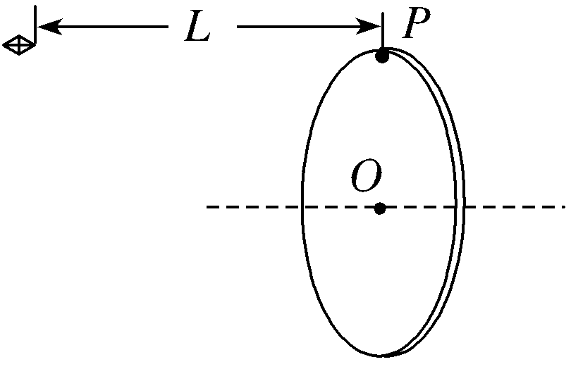
A．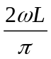 B．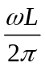 C．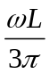 D．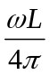．
2．如图所示，M是水平放置的半径足够大的圆盘，绕过其圆心的竖直轴OO′匀速转动，规定经过圆心O水平向右为x轴的正方向．在圆心O正上方距盘面高为h处有一个正在间断滴水的容器，从t=0时刻开始随传送带沿与x轴平行的方向做匀速直线运动，速度大小为v．已知容器在t=0时刻滴下第一滴水，以后每当前一滴水刚好落到盘面上时再滴一滴水．下列说法正确的是( )
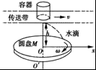
A．从水滴落下到落在圆盘上的时间为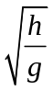
B．要使每一滴水在盘面上的落点都位于同一直线上，圆盘转动的角速度ω应满足nπ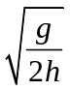， （n=1，2，3，…）
C．第一滴水与第二滴水在盘面上落点间的最小距离为x．
D．第二滴水与第三滴水在盘面上落点间的最大距离x．
3.（2018高考全国理综III）在一斜面顶端，将甲乙两个小球分别以v和的速度沿同一方向水平抛出，两球都落在该斜面上。甲球落至斜面时的速率是乙球落至斜面时速率的（ ）
A．2倍 B．4倍 C．6倍 D．8倍
4．（2018江苏高考物理）某弹射管每次弹出的小球速度相等．在沿光滑竖直轨道自由下落过程中，该弹射管保持水平，先后弹出两只小球．忽略空气阻力，两只小球落到水平地面的（ ）
A．时刻相同，地点相同 B. 时刻相同，地点不同
C. 时刻不同，地点相同 D. 时刻不同，地点不同
5．（2017高考江苏物理）如图所示，A、B两小球从相同高度同时水平抛出，经过时间t在空中相遇，若两球的抛出速度都变为原来的2倍，则两球从抛出到相遇经过的时间为( )
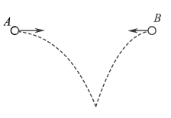
A. B. 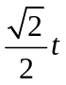 C.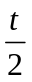 D. 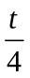
二．计算题
1．（12分）（2018北京东城期末）人类总想追求更快的速度，继上海磁悬浮列车正式运营，又有人提出了新设想“高速飞行列车”，并引起了热议。如图1所示，“高速飞行列车”拟通过搭建真空管道，让列车在管道中运行，利用低真空环境和超声速外形减小空气阻力，通过磁悬浮减小摩擦阻力，最大时速可达4千公里。我们可以用高中物理知识对相关问题做一些讨论，为计算方便，取“高速飞行列车”（以下简称“飞行列车”）的最大速度为v_{1m}=1000m/s；取上海磁悬浮列车的最大速度为v_{2m}=100 m/s；参考上海磁悬浮列车的加速度，设“飞行列车”的最大加速度为a=0.8m/s²。
（1）若“飞行列车”在北京和昆明（距离为L=2000km）之间运行，假设列车加速及减速运动时保持加速度大小为最大值，且功率足够大，求从北京直接到达昆明的最短运行时间t。
（2）列车高速运行时阻力主要来自于空气阻力，因此我们采用以下简化模型进行估算：设列车所受阻力正比于空气密度、列车迎风面积及列车相对空气运动速率的平方；“飞行列车”与上海磁悬浮列车都采用电磁驱动，可认为二者达到最大速度时功率相同，且外形相同。在上述简化条件下，求在“飞行列车”的真空轨道中空气的密度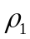与磁悬浮列车运行环境中空气密度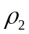的比值。
（3）若设计一条线路让“飞行列车”沿赤道穿过非洲大陆，如图2所示，甲站在非洲大陆的东海岸，乙站在非洲大陆的西海岸，分别将列车停靠在站台、从甲站驶向乙站（以最大速度）、从乙站驶向甲站（以最大速度）三种情况中，车内乘客对座椅压力的大小记为F₁、F₂、F₃，请通过必要的计算将F₁、F₂、F₃按大小排序。（已知地球赤道长度约为4×10⁴km，一天的时间取86000s）
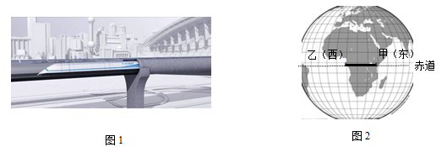
2．如图所示，某电视台娱乐节目，要求选手从较高的平台上以水平速度v₀跃出后，落在水平传送带上，已知平台与传送带的高度差H＝1.8 m，水池宽度s₀＝1.2 m，传送带A、B间的距离L₀＝20.85 m，由于传送带足够粗糙，假设人落到传送带上后瞬间相对传送带静止，经过一个Δt＝0.5 s反应时间后，立刻以a＝2 m/s²、方向向右的加速度跑至传送带最右端．(g取10 m/s²)
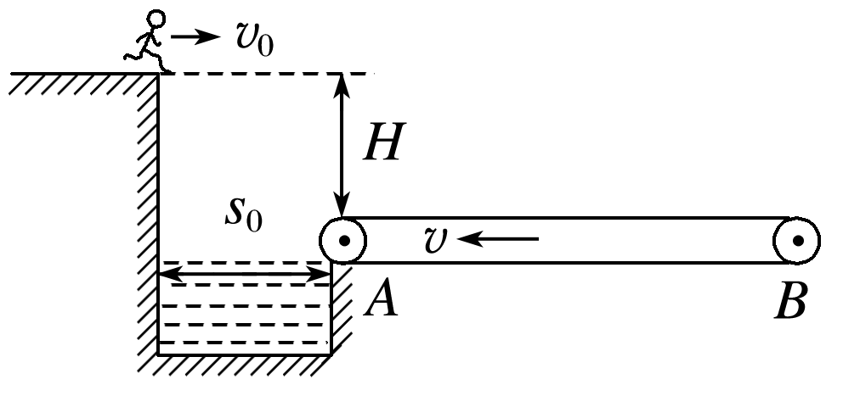
(1)若传送带静止，选手以v₀＝3 m/s的水平速度从平台跃出，求从开始跃出到跑至传送带右端经历的时间．
(2)若传送带以v＝1 m/s的恒定速度向左运动，选手若要能到达传送带右端，则从高台上跃出的水平速度v₁至少多大．

